O namiastce prawdziwej demokracji w Polsce - wywiad z profesorem Mirosławem Matyją

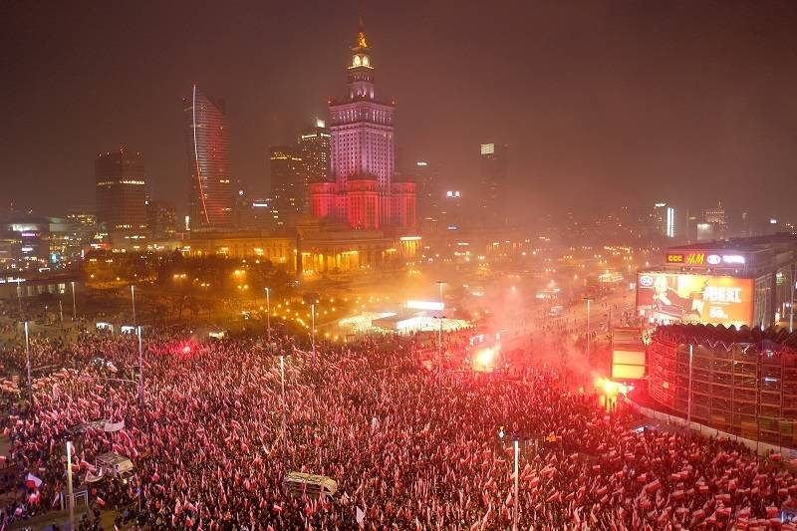
Po raz kolejny na łamach "Polish Express" gościmy Pana Profesora Mirosława Matyję. Poprzednio rozmawialiśmy o jego książce dotyczącej ustroju politycznego Szwajcarii, tym razem rozmawia z naszą redakcją na temat swojej ostatniej publikacji zatytułowanej"Polska semidemokracja. Dylematy oddolnej demokracji w III Rzeczpospolitej". Zapraszamy do lektury!
Profesor Mirosław Matyja w swojej najnowszej publikacji «nazywa rzeczy po imieniu», podając konkretne przyczyny nieudolności funkcjonowania państwa polskiego. Autor przedstawia jednocześnie pragmatyczne sposoby uzdrowienia chorego systemu politycznego w Polsce, a to dzięki wprowadzeniu wybranych instrumentów demokracji oddolnej na wzór szwajcarski: referendum, inicjatywy obywatelskiej i weta obywatelskiego. Niniejsza książka analizuje namiastki demokracji bezpośredniej w III Rzeczpospolitej, a więc tego typu demokracji, w której rzeczywistym suwerenem powinien być obywatel. Więcej o "Polska semidemokracja. Dylematy oddolnej demokracji w III Rzeczpospolitej" znajdziecie na stronie matyja.edu.pl, gdzie można również kupić rzeczoną publikację.
Panie Profesorze, ostatnio rozmawialiśmy przy okazji publikacji Pana poprzedniej książki "Szwajcarska demokracja szansą dla Polski?", teraz spotykamy się, aby omówić kolejną publikację zatytułowaną "Polska semidemokracja. Dylematy oddolnej demokracji w III Rzeczpospolitej". Co jest jej tematem?
Książka analizuje stan demokracji bezpośredniej w III Rzeczpospolitej, a raczej jej symbolicznych namiastek. Celem książki jest pokazanie Czytelnikowi, że aktualne instrumenty demokracji oddolnej w Polsce są niestety fikcją i w praktyce sterowane są odgórnie.
Kolejnym i podstawowym celem monografii jest przedstawienie możliwości uzdrowienia polskiego systemu politycznego, który obecnie przypomina bardziej „błędne kolo” niż prawdziwa demokracje. Dlatego opisuje w książce efektywne instrumenty bezpośrednio-demokratyczne, które mogłyby przyczynić się do sprawniejszego funkcjonowania polskiego państwa: referendum, inicjatywę obywatelską i weto obywatelskie. Książka składa się z moich artykułów i wywiadów, które zostały opublikowane – z wiadomych względów - w drugim obiegu medialnym.
Jaka idea stoi za pojęciem semi-demokracji? Czym ona jest w kontekście polskiego ustroju?
W polskich realiach politycznych pojęcie semidemokracji (czyli połowicznej demokracji) dotyczy panującego w naszym kraju specyficznego systemu sprawowania władzy, który z jednej strony jest zdominowany próbami wprowadzenia elementów w pełni demokratycznych bądź ich imitacji, a z drugiej strony sposobem rządzenia kontrolowanym przez elity polityczno-ekonomiczne, wywodzącymi się z partii politycznych typu wodzowskiego.
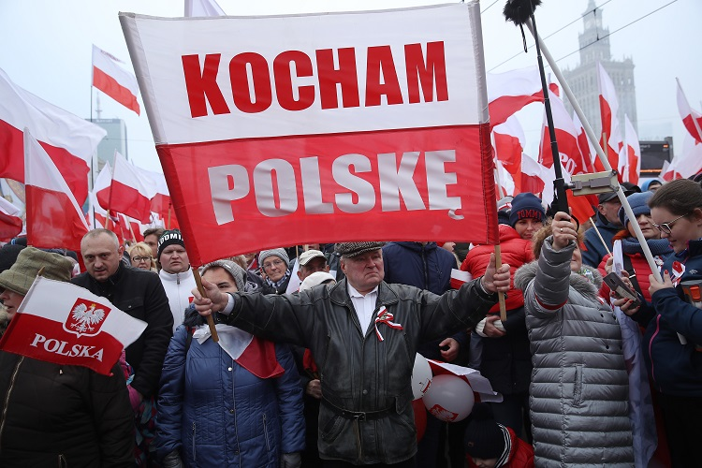
Krytyki władzy w Polsce nie brakuje, brakuje za to propozycji klarownych rozwiązań, które sprawiłyby, że rządzenie w naszym kraju byłoby sprawniejsze, lepsze i skuteczne. O jakich konkretnych rozwiązaniach w tej kwestii Pan Profesor pisze w swojej książce? Co i jak należałoby zmienić w polskim państwie, aby obywatele stali się jego rzeczywistym suwerenem?
W Polsce organy władzy i administracja przejmują, może z wyjątkiem kampanii wyborczych, wszelkie funkcje władcze. Obywatelom pozostaje rola obserwatora i przestrzeganie porządku prawnego. Społeczeństwo powinno zacząć przejmować główną rolę w procesie podejmowania decyzji i wyzwalać się spod dyktatu administracji rządowej i wszechmocnego biznesu.
Do tego potrzebne są konkretne i efektywne instrumenty: referendum, inicjatywa obywatelska i weto obywatelskie, które opisuje w książce. Nie chodzi tu bynajmniej o to, aby każdą ważną decyzja w państwie podejmować w ramach referendum. Jednak wspomniane instrumenty umożliwiłyby kontrole organów państwowych przez społeczeństwo, a więc rzeczywistego suwerena.
Jakie ewentualne przeszkody dostrzega Pan Profesor w procesie implementowania szwajcarskich rozwiązań demokracji bezpośredniej w Polsce?
Przeszkód jest niestety sporo. Weźmy, chociażby funkcjonowanie czynnego prawa wyborczego, które w obecnej formie jest fikcją demokracji. Innym przykładem są namiastki demokracji oddolnej (referendum i inicjatywa obywatelska), zapisane w Konstytucji, które de facto sterowane są odgórnie. Dochodzi do tego rosnąca niezdolność państwa do rządzenia, która jest skutkiem pogłębiającej się nieefektywności modelu biurokracji jako podstawy jego funkcjonowania. Instytucje państwowe przestają być wiarygodne, a tym samym osłabia się fundament obywatelskości.
Partie polityczne nie prowadzą walki ideologicznej, lecz walkę o władzę. Zmiany są konieczne, ale warunkiem niezbędnym i koniecznym jest zmiana aktualnej, przestarzałej i niedostosowanej do dzisiejszych potrzeb Konstytucji.
W jednym z wywiadów mówił Pan Profesor o specyfice szwajcarskich partii politycznych podkreślając, że nie są to ugrupowania "wodzowskie". Wydaje mi się, że w Polsce jest zupełnie na odwrót — główne siły polityczne budowane w kraju są wokół silnego lidera. Tak jest obecnie, za rządów PiS i Kaczyńskiego, tak było wcześniej w przypadku Tuska i PO. Nowi aktorzy na scenie politycznej również potrzebuje wyrazistego lidera — tak było w przypadku Nowoczesnej i Petru, a teraz tak jest z Wiosną i Biedroniem. Co Pan Profesor o tym sądzi?
Politycy nie zawsze łączą ich działalność polityczna z szeroko pojętą etyką, albo po prostu nie są świadomi faktu, ze są przedstawicielami Narodu, odpowiedzialnymi za jego losy. Problem ten pogłębiony jest w Polsce właśnie na skutek wodzowskiego charakteru czołowych partii politycznych, które niestety z biegiem czasu zapomniały o społeczeństwie, zajęte walka o władzę, czyli dominacje w państwie.
Konstytuujące się nowe partie polityczne potrzebują niewątpliwie w początkowej fazie charyzmatycznego lidera, co jednak nie powinno oznaczać, że ma on traktować partie jako „swoja własność”. Bowiem prawdziwie demokratyczna i bliska obywatelom partia polityczna obroni się sama i zyska poparcie społeczeństwa. Funkcjonowanie np. na zasadzie Smoleńsk lub anty-Smoleńsk to stanowczo za mało, aby odnieść sukces polityczny i pociągnąć za sobą rzesze zmęczonych i zniechęconych Polaków.
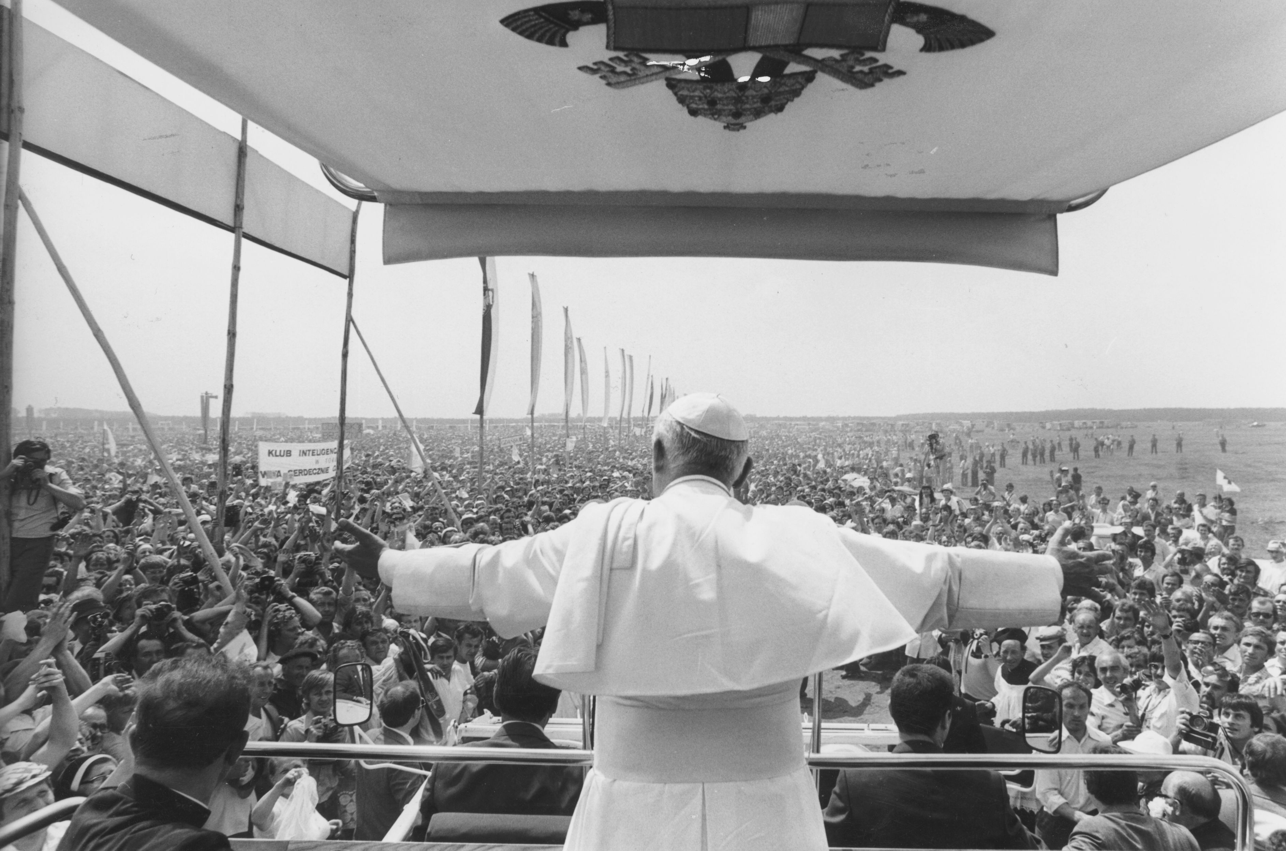
Czy na polskiej scenie politycznej widzi Pan Profesor siłę, która wspierałaby rozwiązania demokracji bezpośredniej?
Są to różne ugrupowania i ruchy obywatelskie, które chcą wprowadzenia instrumentów demokracji oddolnej w Polsce. Brakuje im jednak środków ku temu, poparcia medialnego i niestety społecznego. Trudno jest im dotrzeć do społeczeństwa z ich programami i przeprowadzić w tym kierunku polityczna socjalizacje polskich obywateli. Niemniej jednak wspomniane ruchy obywatelskie, np. JOW czy KOREUS, to aktualnie największą nadzieja na wprowadzenie oddolnych instrumentów decyzyjnych w naszym kraju.
Referenda w Polsce znane są od czasów PRL, jednak Polacy bardzo niechętnie biorą w nich udział. W 2015 roku przeprowadzono referendum w sprawie między innymi JOW'ów. Frekwencja wyniosła jedynie 7,8%. Była najniższą z odnotowanych we wszystkich ogólnokrajowych głosowaniach przeprowadzonych w Europie po 1945. Jak Pan Profesor to skomentuje?
Osobiście nie dziwie się niechęci Polaków do glosowania w referendach. Po pierwsze dlatego, że te referenda nie są wiążące i wszechmocny Sejm jest w stanie – zgodnie z aktualna Konstytucja –zablokować praktycznie każdą decyzję podjęta w referendum. Po drugie, glosowania ogólnokrajowe w Polsce są «progowe», co oznacza, że w przypadku gdy glosuje poniżej 50 % elektoratu, charakter glosowania jest jedynie opiniotwórczy.
To wszystko zniechęca obywateli do brania udziału w referendach ogólnokrajowych. Niemniej jednak, nawet niewielka liczba głosujących ma większy wymiar decyzyjny, niż glosowanie w parlamencie, w którym bierze udział 560parlamentarzystów. Poza tym, kto nie idzie do urny,również«glosuje», lecz pasywnie, tzn. zgadza się z podjęta w referendum decyzja.
Zastanawiam się na ile sojusznikiem demokracji bezpośredniej mogą być nowoczesne rozwiązania technologiczne, takie jak e-voting choćby. To pieśń przyszłości czy rzecz realnie możliwa do osiągnięcia?
Demokracja to ciągły konflikt i walka z tym konfliktem. Najlepsza forma demokracji jest ta najbardziej zbliżona do obywateli, a więc oddolna. Środki techniczne nie mają tu większego znaczenia. E-voting jest jednak na pewno dobrym rozwiązaniem, szczególnie w kontekście przyciągnięcia do glosowania młodego pokolenia.
Ale bez względu na to, czy jest to glosowanie przez podniesienie reki przy przez dotkniecie ekranu telefonu komórkowego, podstawa demokracji jest rozwój odpowiedzialnego i świadomego społeczeństwa obywatelskiego, które byłoby przekonane o tym, że jest suwerenem państwa polskiego.
Niemniej jednak, e-voting oznacza tańsze i sprawniejsze przeprowadzenie glosowania. Gmina Sobotka k. Wrocławia przeprowadza już teraz udane eksperymenty z glosowaniem elektronicznym.
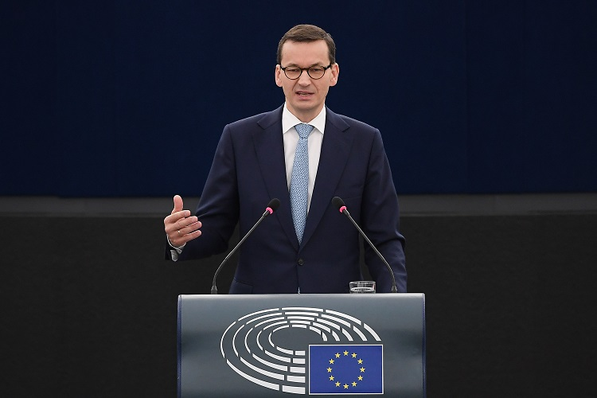
Jestem ciekaw Pańskiej opinii o Brexicie — Brytyjczycy w referendum zdecydowali o wyjściu swojego kraju ze struktur unijnych. Jak później się okazało wielu z tych, którzy byli za wyjściem nie miało pojęcia za czym tak naprawdę głosowali. Przyznawali wprost, że zostali oszukani przez politycznych zwolenników Brexitu i teraz oddaliby głos za pozostaniem we Wspólnocie.
Brytyjczycy nie zostali oszukani, lecz byli niedoinformowani. Każde referendum – przynajmniej tak jest w Szwajcarii – wymaga uprzednio należytych i gruntownych konsultacji stołecznych. Oczywiście w samym referendum obywatel decyduje sam, a jak glosuje, to jego sprawa.
Na ogół nie ma złych decyzji podjętych w ramach referendum. Są one zgodne lub nie z oczekiwaniami rządzących, ale zawsze odzwierciedlają nastroje społeczne. Po upływie prawie trzech lat można by powtórzyć referendum dotyczące Brexitu – jest to element i przywilej demokracji, szczególnie demokracji oddolnej. W parlamentach również zmienia się często ustawy i uchwala nowe.
Dla kogo kierowana jest książka Pana Profesora? Czy tzw. "masowy czytelnik" znajdzie w niej interesujące treści czy jest ona przeznaczona raczej dla wąskiego kręgu odbiorców?
Książka Polska semidemokracja. Dylematy oddolnej demokracji w III RP kierowana jest zdecydowanie do "masowego czytelnika" – do każdej Polki i każdego Polaka, którym leży na sercu przyszłość naszego kraju.
Aktualny model ustrojowy w Polsce niestety nie sprawdza się w praktyce, stad bierze się niezadowolenie albo letarg wielu polskich obywateli. Nieudolny system semidemokratyczny jest również jednym z powodów frustracji i związanej z nią emigracji Polek i Polaków. Książka powinna pomoc ludziom zrozumieć, ze może być lepiej i tak niewiele do tego potrzeba.

Źródło: https://www.polishexpress.co.uk/o-namiastce-prawdziwej-demokracji-w-polsce-wywiad-z-profesorem-miroslawem-matyja

